1. Keputusan Desain (Design Decisions)

Aplikasi memiliki tampilan minimalis modern yang akan memudahkan pengguna dalam pengoperasian, serta memberi informasi secara padat tentang hotel, kamar, ataupun pesanan. Kami memilih tampilan minimalis dengan dominasi warna coklat dan putih untuk memberi kesan profesional dan tenang. Fitur-fitur yang tersedia dibuka melalui bilah navigasi agar pengguna bisa dengan mudah berpindah antara satu fitur ke fitur lain.

2. Arsitektur Aplikasi

Aplikasi dibangun menggunakan arsitektur MVC, di mana Model mengelola data pemesanan kamar, View menampilkan halaman antarmuka pengguna, dan Controller menangani logika seperti login, validasi, dan pemrosesan pemesanan. Model dan Controller ditempatkan di folder atau package yang sama sedangkan view akan ditempatkan pada folder berbeda (terpisah agar front-end dan assets tidak tercampur dengan back-end). Untuk alur transaksi data akan berjalan saat pengguna (pada sisi customer) melakukan reservasi. Sedangkan pada aplikasi sisi admin transaksi data akan berjalan dalam ketiga fitur utama yaitu konfirmasi pesanan, histori pesanan, dan laporan pendapatan. Berikut untuk alur transaksi data pada semua fitur di aplikasi santara:

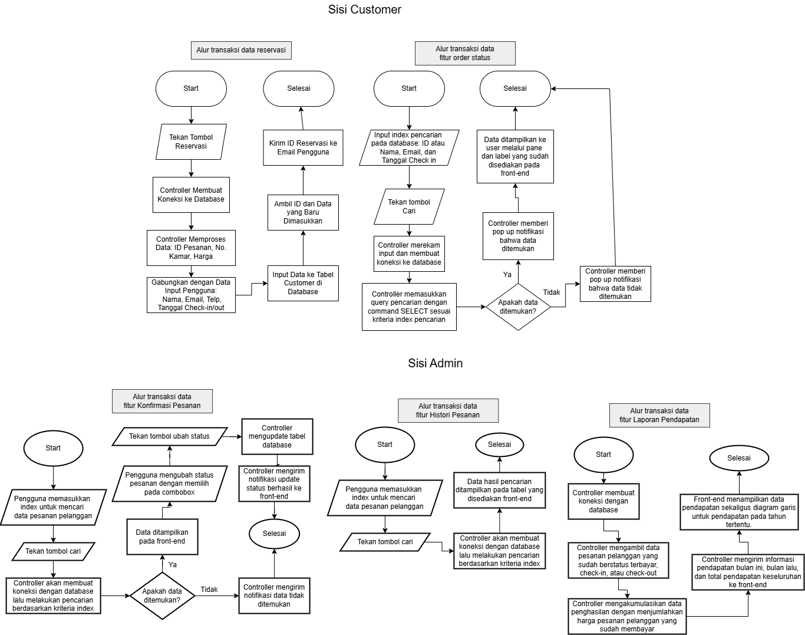

3. Organisir Aplikasi

Dalam project kami aplikasi sisi customer dan admin dipisahkan menjadi 2 project atau dua folder dan untuk tampilan (front-end) dan controller (back-end) akan dipisah juga pada main dan resource. Di dalam masing-masing project (customer & admin) sudah disiapkan library javafx dan file run-app.bat untuk menjalankan aplikasi dengan mudah. Struktur kode dari kami menggunakan arsitektur maven untuk memudahkan development dan deployment. Struktur folder dan file project kami seperti pada hierarki di bawah ini:

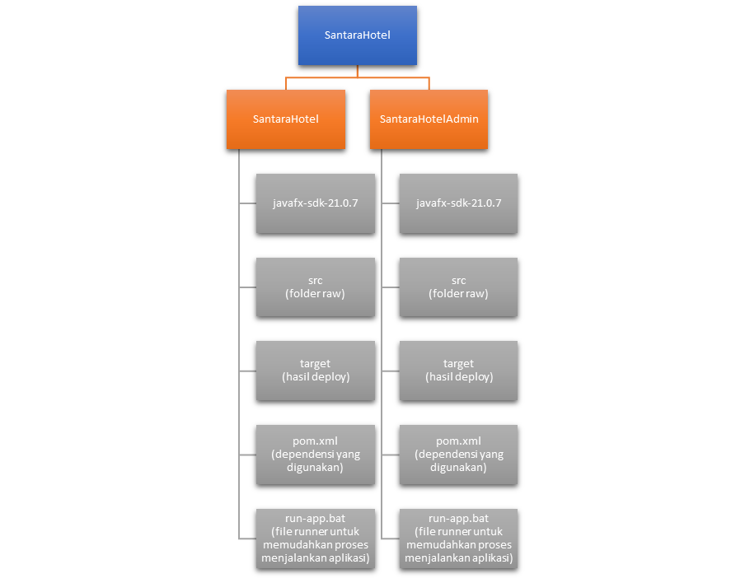

Untuk akses ke database sendiri kami menggunakan localhost dengan aplikasi xampp yang memiliki tabel customer dan bulan_ref. Tiap tabel berhubungan dengan aplikasi yang mana tabel customer akan berisi data pesanan pelanggan sedangkan bulan_ref digunakan untuk dinamisasi grafik diagram garis pada fitur laporan pendapatan di sisi Admin. Arsitektur dari database, tabel, serta kolom di dalamnya bisa dilihat pada diagram hierarkhi di bawah ini: